中華民國汽車貨運商業同業公會全國聯合會 函
地址：106台北市信義路三段162之30號
聯絡人：林汶賢
電話：02-27026023 傳真：02-27056617
電子信箱：tcta.roc@msa.hinet.net
受文者：本會各會員公會
發文日期：中華民國113年8月20日
發文字號：（113）汽貨國民字第238號
速別：普通件
密等及解密條件或保密期限：
附件：如文
主旨：依據交通部113年8月15日交運字第1135010356K號函辦理，轉知有關「受終身不得考領駕駛執照處分重新申請考驗辦法」部分條文業經交通部修正發布，並自113年10月31日施行案，如附該部上函及附件(PDF檔)影本供參，並請轉知會員，敬請 查照。
說明：旨案修正總說明如下：
受終身不得考領駕駛執照處分重新申請考驗辦法(以下簡稱本辦法)於九十五年六月十二日訂定發布，並自同年七月一日施行，其後歷經二次修正，最近一次修正發布日期為一百零九年二月二十七日，並自同年三月一日施行。為配合道路交通安全規則增訂第五十二條之四，爰修正本辦法部分條文，其修正要點如下：
一、修正受終身不得考領駕駛執照處分重新申請考驗發給有效期間一年之駕駛執照，增訂並自發照之日起，於六年期間內，每滿一年換發一次。(修正條文第三條)
二、配合修正條文第三條，修正汽車駕駛人於定期換照期間，申請同級車類職業駕駛執照或高一級車類駕駛執照考驗規定。(修正條文第四條)
三、配合修正條文第三條及第四條，爰刪除現行條文第五條。
四、配合修正條文第三條，修正汽車駕駛人於定期換照期間，如受吊扣或吊銷駕駛執照處分之換照規定。(修正條文第六條)
五、配合刪除現行條文第五條，修正引用條文，並定明汽車駕駛人於六年期間內，無受吊扣或吊銷駕駛執照處分者換發新照所應適用之規定。(修正條文第七條)
正本：臺灣省汽車貨運商業同業公會聯合會、桃園市汽車貨運商業同業公會、新北市汽車貨運商業同業公會、高雄市汽車貨運商業同業公會、高雄市直轄市汽車貨運商業同業公會、臺中市直轄市汽車貨運商業同業公會、台北市汽車貨運商業同業公會、臺南市直轄市汽車貨運商業同業公會、台南市汽車貨運商業同業公會、臺中市汽車貨運商業同業公會
副本：

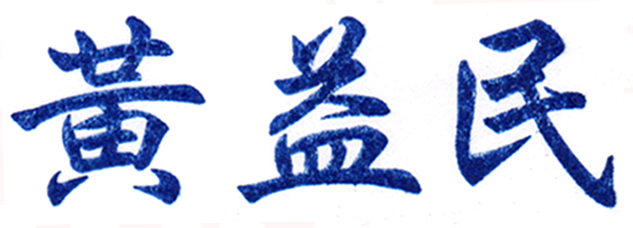

理事長

